测量平差程序说明

1. 开发工具说明
2. 本程序基于 Windows 窗体应用（.NET）开发。
3. 所用编程语言为 C# 。
4. 开发工具为 Microsoft Visual Studio Professional 2019 ，版本号为 16.8.2
5. 项目结构说明

项目文件结构如图1所示：

图1 项目文件说明

1. 参数设置程序说明
2. 参数设置程序未对参数输入进行安全性检验，对于不正确输入程序不会主动中断或反馈异常。
3. 参数设置程序各参数均设有默认值，其默认值如图二所示：

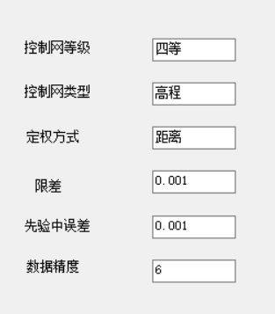

图2 参数默认值

1. 输入文件格式约定

本程序仅支持输入文件格式为文本文档（.txt）。

文件数据组织规则如下所示：

第一行（三个十进制数值） 已知点个数 未知点个数 观测值数目

第二行（点名）以空格分隔，要求点名首字符为字母 A-Z 或 a-z

第三行（已知高程值）以空格分隔，至少保留三位小数

第四行起 （观测边值）以空格分隔，按起始点名 终止点名 观测高差（至少保留三位小数） 权值（至少保留一位小数）排列

样例详见文件 文件示例.txt

1. 操作示例

如图三所示，点击可执行程序 start_cs.exe ，打开测量平差程序。

图3 打开平差程序

打开后窗体如图4所示：

图4 平差程序主窗口

选择参数设置按钮，调整各项参数，修改相应设置后点击更改完成参数设置。如图5所示：

图5 参数设置

点击导入数据按钮，选择示例文件 文件示例.txt，导入待平差数据，导入后数据在文本框中显示如图6所示：

图6 导入后文本框数据显示

点击平差计算，运算结果将在文本框中显示。如图7所示：

图7 平差成果

点击保存成果，在文件选项中输入保存文件名，即可完成平差结果输出。平差结果文件由导入数据显示，平差计算成果，参数显示三部分组成。以 平差成果示例.txt为例。如图8所示

图8 平差成果保存